ASSUNTO:. REQUEIRO AO SERVIÇO AUTÔNOMO DE AGUA E ESGOTO (SAAE) A RECUPERAÇÃO DA MALHA ASFÁLTICA NAS RUAS MARQUES E SANTA MARIA NA VILA BIANCHI, ONDE FORAM REALIZADAS OBRAS DE MANUTENÇÃO DA REDE.

DESPACHO

SALA DAS SESSÕES ____/____/_____

PRESIDENTE DA MESA

REQUERIMENTO Nº , DE 2016

SENHOR PRESIDENTE,
SENHORES VEREADORES,

Considerando que, após as obras não houve por parte do SAAE a recuperação da malha asfáltica da área o que vem causando transtornos aos moradores.

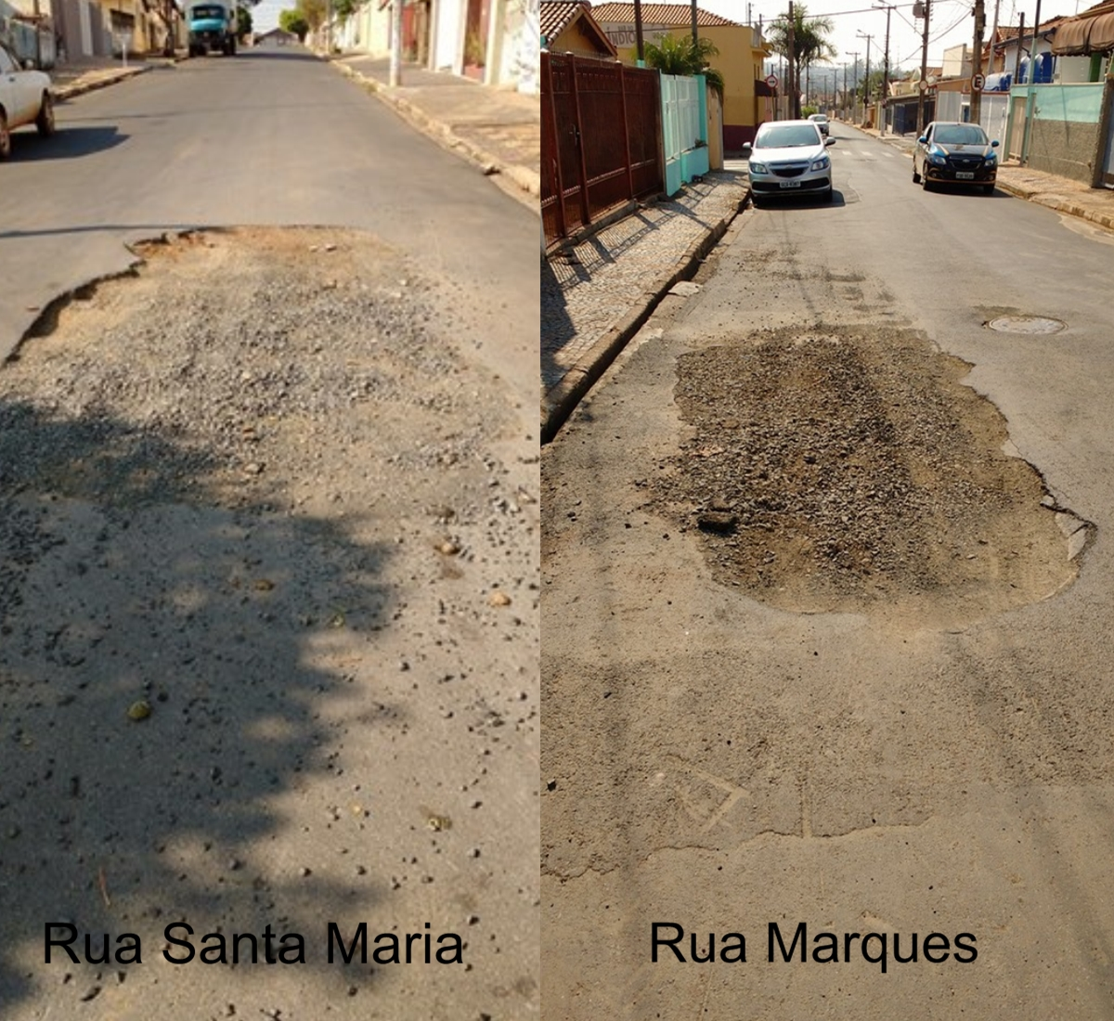

REQUEIRO a mesa, após ouvir o douto plenário que oficie o Serviço Autônomo de Agua e Esgoto (SAAE) que realize a recuperação da malha asfáltica nas Ruas Marques e Santa Maria na Vila Bianchi, onde foram realizadas obras de manutenção da rede.

SALA DAS SESSÕES “VEREADOR SANTO RÓTOLLI”, aos 08 de agosto de 2016

VEREADOR LUIS ROBERTO TAVARES

